Ciencias naturales
1° básico
Profesor: José Poblete

Objetivo de aprendizaje :( 7 ) Describir, dar ejemplos y practicar hábitos de vida saludable para mantener el cuerpo sano y prevenir enfermedades (actividad física, aseo del cuerpo, lavado de alimentos y alimentación saludable,
Entre otros).

Guía de trabajo 1
Aprendo a cuidar mi cuerpo

I.- Pinta aquellos utensilios que ocupas para mantener tu higiene.
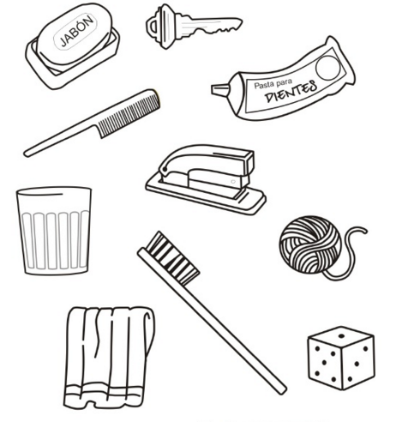

II.- Antes de ir a la escuela debemos cuidar nuestro cuerpo . Marca el camino desde tu casa a la escuela cuidando tu higiene.

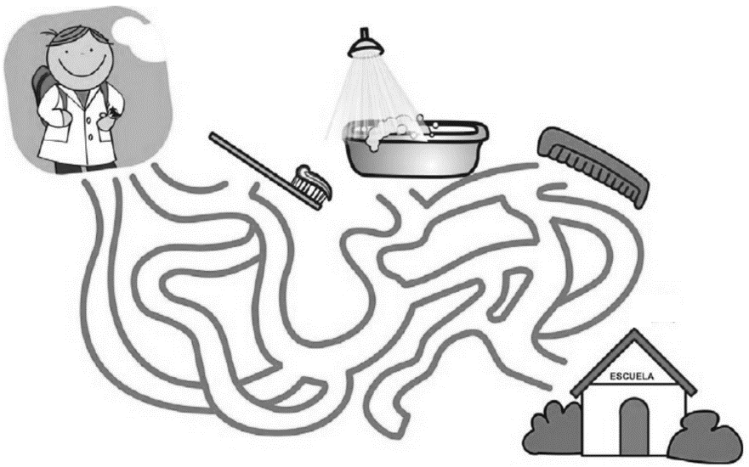

III.- Encierra en azul los dibujos que representen acciones que ayudan a tu cuerpo y en rojo acciones que dañan tu cuerpo.
